SEL330 – LABORATÓRIO DE CONVERSÃO ELETROMECÂNICA DE ENERGIA

PRÁTICA: EFEITO TRANSFORMADOR E ESCORREGAMENTO DO MOTOR DE INDUÇÃO

Professores:EduardoNobuhiro Asada, Elmer Pablo Tito Cari, José Carlos de Melo Vieira Junior, Luís Fernando Costa Alberto.

OBJETIVOS
Verificar experimentalmente o efeito transformador e do escorregamento em máquinas de indução trifásicas.

- VISUALIZAÇÃO DO EFEITO TRANSFORMADOR
Na máquina de indução de rotor bobinado tem-se acesso aos terminais do rotor e, portanto, podemos observar o efeito transformador. A relação de transformação dependerá da ligação do estator e do rotor (conexão delta ou estrela).

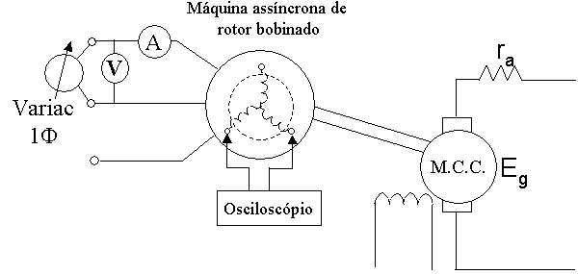
Figura 1: Esquema para visualizar o efeito transformador na máquina assíncrona.

Procedimento:
- Acople a máquina de indução (MI) com a máquina de corrente contínua (MCC) mantendo o rotor aberto conforme ilustra a Figura 1;
- Aplique uma tensão a duas fases da MI e meça, com o auxílio de um osciloscópio, a tensão induzida no rotor (secundário) para vários valores de tensão aplicada no estator (primário) Preencha a tabela auxiliar apresentada a seguir. Ver montagem na Figura 1. (Nota: a tensão aplicada às fases da MI deve ser limitada a valores baixos para que a máquina não esquente, já que o sistema de ventilação está desligado. Utilize valores entre 20 e 100V).

Tabela auxiliar.
V estator | V induzida | a_{ϕ}
20
40
60
100

- Gire manualmente o rotor da MI e verifique o que acontece com a forma de onda da tensão induzida no rotor.
- Ligue a terceira fase do estator do MI com o rotor aberto e gire manualmente o rotor do MI e indique o que ocorre com a tensão induzida.

- VISUALIZAÇÃO DO EFEITO DO ESCORREGAMENTO

Figura 2: Esquema para visualizar o efeito do escorregamento.
Procedimento
- Efetue a montagem apresentada na Figura 2. A tensão de entrada pode ser diferente da figura 2.
- Aplique tensão nominal no estator da MI.
- Acione a MCC configurada como motor em excitação independente e monitore a frequência e a tensão induzida no rotor da MI para diferentes valores de velocidade (n_{m} = 450, 900, 1350, 1800 rpm). Preencha a tabela abaixo. (nota: deve-se certificar que a MCC gire no mesmo sentido do campo girante da MI)
Tabela auxiliar
V_{L} (estator) =
n_{m} (rpm) | Escorregamento (%) | Frequência induzida (Hz) | Tensão Induzida (V_{L})
450
900
1350
1800
QUESTÕES
- Por que a MI não parte após a aplicação de tensão de duas fases?
- Qual é a mudança na forma de onda da tensão induzida no rotor à medida que o eixo é movimentado quando foram ligadas no estator duas fases? Explique o porquê desse fenômeno.
- Refaça o item 2 quando foram ligados as três fases no estator.
- Por que a tensão induzida no rotor para velocidade nominal (1800 rpm) é igual a zero?
- Qual é a relação entre a frequência elétrica induzida e a velocidade de rotação da MI?
- Como você explicaria o aparecimento de torque mecânico no motor de indução? Faça a explicação de acordo com a interação dos fluxos magnéticos do estator e do rotor.

